Estimadas, Estimados estudiantes frente a lo que estamos viviendo les recomiendo la Respiración diafragmática
Cuando estamos estresados, el cuerpo necesita más oxígeno y la respiración se acelera. Pero eso no basta, la oxigenación del organismo necesita aumentar el volumen de aire que respiramos. Para conseguirlo, la recomendación es hacer entre 5 y 10 inspiraciones y expiraciones abdominales, de forma lenta y profunda desde el diafragma. Toma aire por la nariz y expúlsalo por la boca, y céntrate en vaciar completamente los pulmones antes de inspirar de nuevo. No hay que infravalorar las bondades de una buena respiración. Que estén muy bien, cuídense ustedes y a sus seres queridos.

Objetivos de la guía: Retroalimentar contenidos de nutrición. Identificar y ubicar los órganos que componen el sistema digestivo; explicar las funciones del sistema digestivo mediante la observación de video educativo. Analizar hábitos relacionados con enfermedades asociadas al sistema digestivo. Contenidos: tipos de nutrientes sistema digestivo, órganos y funciones.
Guía de Estudio nutrición y Sistema Digestivo
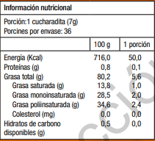
Antes de comenzar retroalimentemos la guía anterior a partir de la siguiente actividad recolecte etiquetas de alimentos que consumen habitualmente en diferentes comidas del día. Sigue los siguientes pasos (apóyese de la guía anterior).
- Reúne las etiquetas de seis alimentos diferentes.
- Examínalas y evalúa el valor nutricional de cada alimento, utilizando estos criterios: calorías y cantidad de nutrientes por porción.
- Responde estas preguntas: a. ¿Cuál(es) de los alimentos que revisaste incluirías en un menú saludable? b. ¿Qué importancia tiene revisar el etiquetado de los alimentos? C. ¿Qué nutrientes se encuentran presentes en los alimentos de mi consumo habitual? D. ¿Cuántas calorías me aporta la porción que yo consumo de este alimento?
Las etiquetas de información nutricional permiten conocer las calorías y los nutrientes de cada porción.

¿Cómo integramos los nutrientes?
El sistema digestivo realiza la digestión, es decir, la degradación de alimentos en moléculas simples. Podemos distinguir dos tipos de digestión: mecánica y química. La digestión mecánica consiste en fragmentar, triturar y macerar el alimento. Con la digestión mecánica se forman pequeños trozos de comida que son más sencillos de digerir. La digestión química es la descomposición de las moléculas del alimento mediante la acción de enzimas digestivas. Las enzimas digestivas aceleran la ruptura de los enlaces químicos. Observe la siguiente imagen
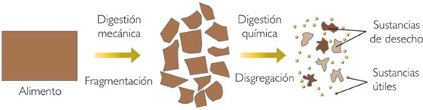
En el sistema digestivo también se producen otros procesos: absorción, el paso de los nutrientes desde el sistema digestivo hacia la sangre (sistema circulatorio) y egestión, la eliminación de sustancias de desecho (sistema excretor). Para mejor información ver páginas 24-25 del texto de ciencias naturales, le dejo el link del texto de ciencias naturales https://curriculumnacional.mineduc.cl/614/articles-145405_recurso_pdf.pdf
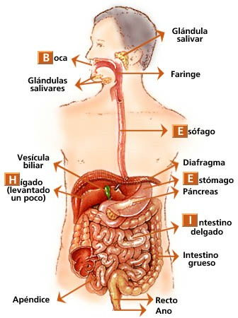
El aparato digestivo se extiende desde la boca hasta el ano. Su función consiste en recibir los alimentos, fraccionarlos en sus nutrientes (digestión), absorber dichos nutrientes hacia el flujo sanguíneo y eliminar del organismo los restos no digeribles de los alimentos. El aparato digestivo se compone del tracto gastrointestinal, formado por la boca, la garganta, el esófago, el estómago, el intestino delgado, el intestino grueso, el recto y el ano, y también incluye órganos que se encuentran fuera del tracto gastrointestinal, como el hígado, la vesícula biliar y el páncreas. Boca, garganta y esófago.
- Para ver el mecanismo de acción del sistema digestivo has click https://www.youtube.com/watch?v=Ix1gqUZrAiE . Esta animación, te mostrara de una forma didáctica y práctica la anatomía y función del sistema digestivo a partir del viaje de una uva por el sistema digestivo.

“Para tener en cuenta…”

“Una alarmante realidad dieron a conocer dos recientes reportes sobre la obesidad en Chile, tanto en adultos como en niños, lo que motivó al gobierno a convocar un Consejo de Desarrollo Saludable para adoptar medidas.
Los últimos datos publicados por la Organización para la Cooperación y Desarrollo Económicos (OCDE) muestran que el 74% de la población adulta en Chile sufren sobrepeso u obesidad. Eso sitúa a Chile en el país de la OCDE con más alta tasa de obesidad y sobrepeso, por encima de México (72,5%) y Estados Unidos (71%).
Por otro lado, el primer Atlas Mundial de la Obesidad Infantil realizado por la Federación Mundial de Obesidad (WOF, por sus siglas en inglés) predice que en 2030 más 774 mil menores de 19 años serán obesos en Chile.”

Extracto de artículo de diario concepción publicada el 14 de octubre del 2019. https://www.diarioconcepcion.cl/pais/2019/10/14/chile-lidera-obesidad-entre-paises-de-la-ocde-gobierno-anuncia-consejo-asesor.html
Actividades
- Dibujar un esquema o diagrama simple del sistema digestivo, ubicando las partes principales del tubo digestivo y de las glándulas anexas.
- Desarrolle con respecto a estructuras anatómicas, glándulas y enzimas (utilice si considera necesario la información de la actividad a) que participan en el recorrido de su almuerzo favorito, desde que ingresa a su boca hasta el desecho de heces fecales.
- A partir del extracto del artículo, analice, futuros problemas que puede enfrentar la sociedad chilena y como se podría mitigar o disminuir la tasa de obesidad en Chile. Argumente
- Diseñe un “para tener en cuenta” usted mismo con respecto al (innovación médica, dietas, datos curiosos, etc.) sistema digestivo.

